1. **Sơ đồ Use case.**

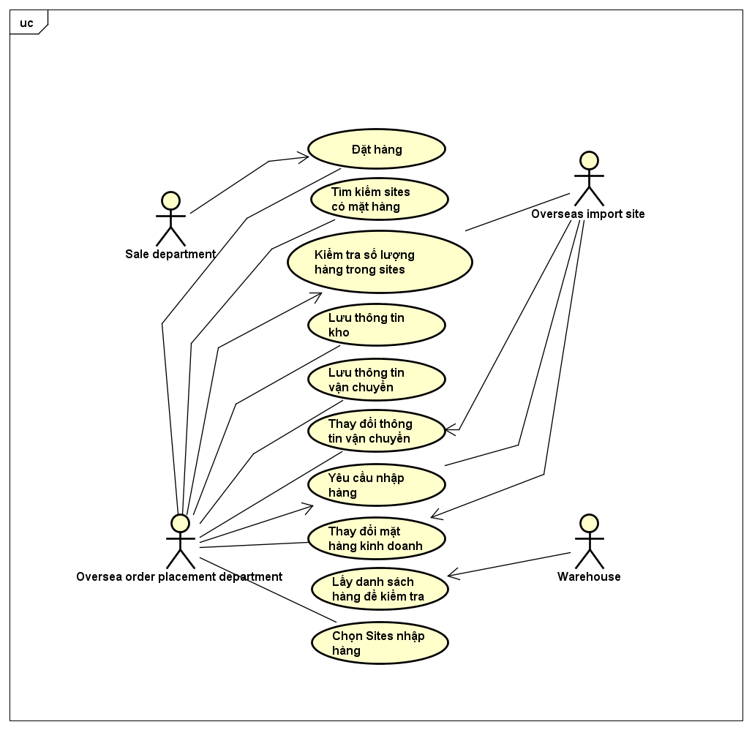

1. **Đặc tả Use case.**

|  |  |  |  |  |
| --- | --- | --- | --- | --- |
| **Mã UC** | 003 | | **Tên UC** | Kiểm tra số lượng hàng trong sites |
| **Tác nhân** | Overseas Import Site (Site nhập khẩu ở nước ngoài) , Oversea Order Placement Department ( Bộ phận đặt hàng quốc tế ) | | | |
| **Tiền điều kiện** | Đã vào hệ thống. | | | |
| **Luồng sự kiện chính (hoàn thành)** | # | Chủ thể | Hành động | |
| 1. | OOPD | Ghi lại thông tin vào tệp thông tin kho | |
| 2. | OOPD | Đưa thông tin cho SD ( Sale Department ) | |
| 3. | OIS | Gửi cho OOPD tệp thông tin thay đổi về số lượng sản phẩm mà OOPD đặt | |
| 4. | OOPD | Xem số lượng sản phẩm đó trong tệp site | |
| 5. | OOPD | Cân đối số lượng:   * Vẫn chọn book sản phẩm của Site đó (đủ hàng) * Gom hàng từ nhiều site ( nếu site ban đầu không đủ hàng) | |
| 6. | OOPD | Gửi thông tin đặt hàng tới các site đã chọn | |
| **Luồng sự kiện phụ** | **#** | **Chủ thể** | **Hành động** | |
| 5a | OOPD | Báo lỗi ( không gom đủ từ các site ) | |
| 3a | OIS | Báo hết hàng đột xuất | |
| **Điều kiện sau** | Không có. | | | |

|  |  |  |  |  |
| --- | --- | --- | --- | --- |
| **Mã UC** | 008 | | **Tên UC** | Thay đổi mặt hàng kinh doanh |
| **Tác nhân** | Overseas Import Site (Site nhập khẩu ở nước ngoài) , Oversea Order Placement Department ( Bộ phận đặt hàng quốc tế ) | | | |
| **Tiền điều kiện** | Không có. | | | |
| **Luồng sự kiện chính (hoàn thành)** | # | Chủ thể | Hành động | |
| 1. | OIS | Chọn Thay đổi thông tin số lượng mặt hàng kinh doanh. | |
| 2. | Hệ thống | Chuyển màn hình Thay đổi thông tin mặt hàng kinh doanh | |
| 3. | Hệ thống | Hiện form nhập thông tin Thay đổi thông tin số lượng mặt hàng kinh doanh gồm: site code, import site name, number of days for delivery by ship, number of days for delivery by air, other information. | |
| 4. | OIS | Điền đầy đủ thông tin vào form rồi gửi cho OOPD | |
| 5. | OOPD | Xem lại số lượng từng mặt hàng trong kho site | |
| 6. | OOPD | Cân nhắc chọn mặt hàng để cân đối số lượng giữa các site | |
| 7. | OOPD | Gửi yêu cầu phản hồi lại OIS | |
| 8. | Hệ thống | Hiện Yêu cầu thay đổi mới cho Site nhập khẩu gửi ở trên. | |
|  | 9. | OIS | Xem và lưu lại yêu cầu từ bên OOPD. | |
|  | 10. | OOPD | Xác nhận và lưu lại thông tin mặt hàng thay đổi mới nhất từ Site đó | |
|  | 11. | Hệ thống | Hiện thông báo đã cập nhật thay đổi thành công | |
| **Luồng sự kiện phụ** | **#** | **Chủ thể** | **Hành động** | |
|  | Không có | Không có | |
| **Điều kiện sau** | Không có. | | | |